第一步：打开我们网站 http://tommong.tmall.com
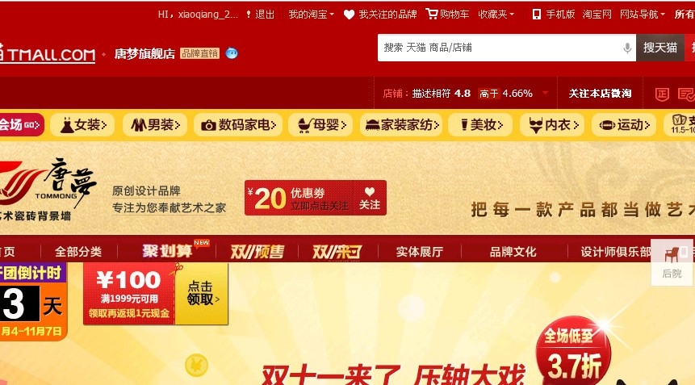

第二步：把鼠标移动到这里，红色笔圈圈的地方
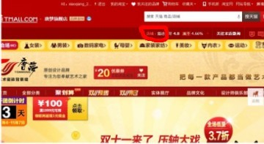
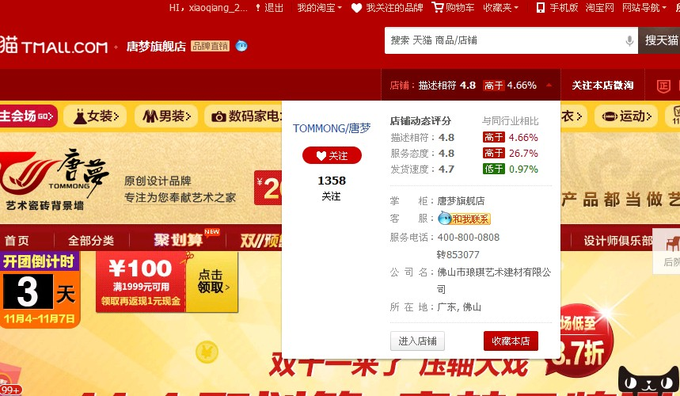
然后点击关注

第三步，
页面往下拉，看到积分换现金这栏目，然后点击。用天猫5积分换取优惠劵
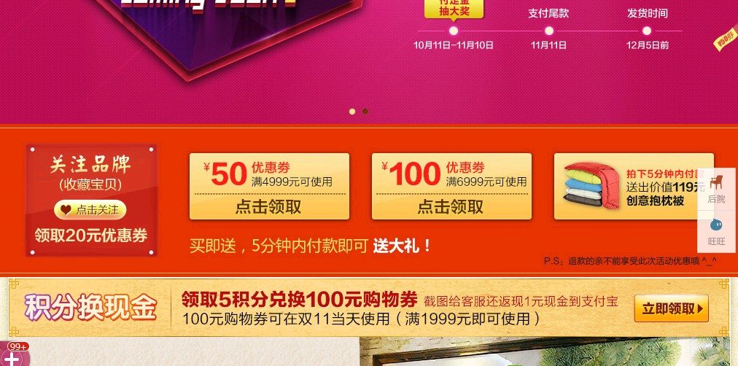

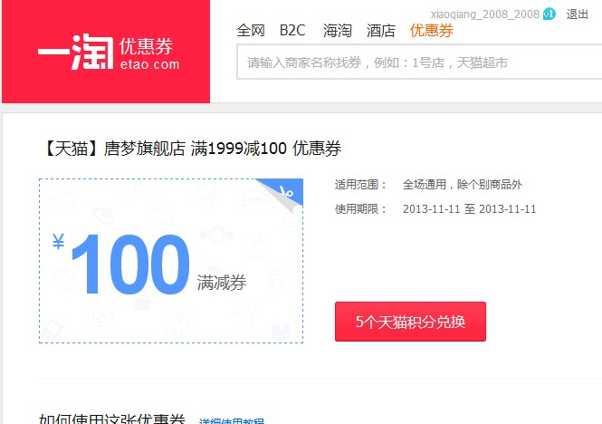

提交任务时候，提交这个页面的截图，要求看到旺旺名和显示已领取
